衢市科协〔2023〕5号

关于开展第八批衢州市科普教育基地创建工作的通知

各县（市、区）委宣传部、科协、教育局、科技局，各市级学会（协会、研究会、促进会），市直各学校：
为深入贯彻党的二十大精神，认真落实《中共中央办公厅国务院办公厅关于新时代进一步加强科学技术普及工作的意见》和《衢州市人民政府办公室关于印发衢州市全民科学素质行动实施方案的通知》（衢政办发〔2022〕7号）要求，决定开展第八批衢州市科普教育基地创建工作。现通知如下：
一、申报条件
申报条件详见《衢州市科普教育基地创建与认定管理办法》（附件1）和《科普教育基地申报表》（附件2）。
下载地址：https://www.zast.org.cn/qzkx/index.html。
二、平台申报
申报创建衢州市科普教育基地的，请登录“你点我来”科技服务平台（附件3）进行系统填报。
已被认定为衢州市科普教育基地或已经在平台申报的，无需再填报。
三、有关要求
（一）思想高度重视。党的二十大明确提出“加强国家科普能力建设”和“培育创新文化，弘扬科学家精神，涵养优良学风，营造创新氛围”。各地各单位要提高工作站位，加强科普阵地建设，提升基层科普服务能力和水平，将科普工作主动融入新发展格局、融入社会主义核心价值观体系建设，突出科普工作的政治属性，强化价值引领，大力弘扬科学精神和科学家精神，以高质量科普服务高质量发展。
（二）深挖优质资源。各地各单位要广泛深入科技（科普）场馆、公共场所、教育科研、生产设施、信息传媒、科技研发中心、医疗疾控等一线调研，深挖和调动社会优质科普资源，增加科普元素、发挥科普功能、开展科普活动，提升科普教育基地品牌的社会影响力。
（三）及时推荐申报。各地各单位要落实专人负责，指导各创建单位按要求填写申报材料。根据数字化改革要求，为优化工作流程，创建单位按照要求在平台系统提交申报材料后，无需提交纸质材料。各县（市、区）基地新申报创建数不少于6家。平台申报期为截止2023年2月28日。

联系人：市科协赵秀应 3027351

附件：1.衢州市科普教育基地创建与认定管理办法
2.科普教育基地申报表
3.科普教育基地申报和活动填报操作手册
4.科技志愿服务组织和科技志愿者注册流程

中共衢州市委宣传部 衢州市科学技术协会

衢州市教育局 衢州市科学技术局
2023年1月4日

附件1

衢州市科普教育基地创建与认定管理办法

第一章 总则
第一条 为深入贯彻习近平新时代中国特色社会主义思想，落实党中央关于科学普及工作的重要部署，鼓励、支持、引导社会力量提供高质量科普公共服务，充分发掘利用社会资源，推动全民科学素质不断提高，根据《中华人民共和国科学技术普及法》《中共中央办公厅国务院办公厅关于新时代进一步加强科学技术普及工作的意见》和《衢州市人民政府办公室关于印发衢州市全民科学素质行动实施方案的通知》（衢政办发〔2022〕7号）精神，参照《全国科普教育基地创建与认定管理办法》制定本办法。
第二条 衢州市科普教育基地是开展社会性、群众性、经常性科普活动的重要阵地，是普及科学知识、倡导科学方法、传播科学思想和弘扬科学精神的重要载体，是科普事业的重要组成部分，享有开展科普活动的权利。
第三条 衢州市科普教育基地由市委宣传部、市科协、市教育局、市科技局联合认定，并协调解决认定过程中的重大问题。
衢州市科普教育基地认定与管理工作办公室（以下简称“市基地认定办公室”）由市委宣传部、市科协、市教育局、市科技局相关业务处室联合组成，设在市科协综合业务部，负责协调市科普教育基地认定与管理相关工作。
第二章 申报
第四条 衢州市科普教育基地是面向社会和公众开放，具有科普和教育功能的科普场所。主要包括：
（一）科技场馆类科普教育基地，是指专门面向社会和公众开展科学技术普及活动、科技文化教育与传播、弘扬科学精神的场馆，包括但不限于：综合性科技馆、自然博物馆、某一领域专业科普场馆、青少年科技场馆等。
（二）文化场馆类科普教育基地，是指专门面向社会和公众开展科普活动、进行先进文化教育与传播的场馆（所），包括但不限于：图书馆、博物馆、文化馆、档案馆、美术馆、艺术馆、文化类景区以及相关企事业单位等。
（三）教育科研与重大工程类科普教育基地，是指依托国家科技资源、科技成果面向社会和公众提供科普服务的教育、科研机构、大科学装置、重大工程以及医疗机构的场所和设施，包括但不限于：教育、科研机构等内设的科普场馆、实验室、工程中心、科学观测台（站）等。
（四）“三农”类科普教育基地，是指依托先进农业技术和成果、农业教育科研设施、农业试验示范基地等服务农业、农村发展、提高农民科学素质的科普场所，包括但不限于：各类农业种植养殖繁育基地、综合试验示范基地、农业创业创新基地、现代农业科技产业园、农技培训基地、农业观光体验园等。
（五）企业类科普教育基地，是指企业依托科技成果、研发资源、生产设施、产品等面向社会和公众提供科普服务的场所，包括但不限于：产业园区、科技园区、具有科普功能的企业科技展厅、研发设施、生产制造设施等。
（六）自然资源类科普教育基地，是指利用动植物、生态、地质地貌等自然资源面向社会和公众提供科普服务的园区和场所，包括但不限于：国家公园、自然保护区、动物园（海洋公园）、植物园、主题公园、森林、湿地、地质公园、自然遗产等。
（七）媒体传播类科普教育基地，是指具备媒体策划、制作、传播场所、设施以及技术手段，能够利用媒体传播渠道，提升科学普及工作覆盖面和影响力的机构或部门，包括但不限于：市内广播电视传媒集团、传媒出版机构、网络新媒体传播机构和企业等。
（八）其他类科普教育基地，是指利用文博、艺术等资源面向社会和公众提供科普服务的公共场所。
第五条 基本条件
（一）提供公共科普服务的法人单位，或以法人单位为依托的内设（下属）机构。鼓励具备“科普教育基地”条件的高新区、特色小镇、科研院所、科技城、科技园以及高新技术企业、重点企业研究院、重点实验室（工程中心）、重点医疗机构等各类机构申报创建。
（二）具有明确的科普服务宗旨、开放服务和安全管理等制度。
（三）具备一定规模的开展科普公共服务的室内外场所条件，积极开展内容丰富、形式多样的科普服务，大力弘扬科学精神和科学家精神，培育公众创新思维和能力，积极营造热爱科学、崇尚创新的社会氛围。
（四）在全国科普日、全国科技活动周、全国科技工作者日等重要主题日期间，以及当地科协、科技部门组织的大型科普活动时，能够对公众特别是青少年免费或优惠开放。
（五）通过网络媒体平台向公众公布开放信息、科普教育活动信息、展教资源更新情况等公共科普服务信息。
（六）有稳定的科普经费投入或专项科普经费，确保科普教育工作正常运行。
（七）有较稳定的专兼职科技志愿者队伍，能够开展经常性科技志愿服务。
（八）接受“认定单位”的指导和交办的科普任务，接受其组织的对科普教育基地的科普工作参观考察。
第六条 系统申报
创建单位填写《科普教育基地申报表》，登录“你点我来”科技服务平台（以下简称“平台”）的“项目申报”进行填报。（http://qzsqzzqt.ysb.qz.gov.cn:9004/technologyService/#/home?uiStyle=normal）。根据数字化改革要求，为优化工作流程，申报单位在“平台”提交申报材料后，无需提交纸质材料。
“平台”上传材料为盖章的《科普教育基地申报表》、3～5张基地概况照片、3～5张基地曾开办的科普活动照片、基地所获得的荣誉、“科技志愿服务组织”和“科技志愿服务队”注册情况等相关材料。

第三章 认定
第七条 衢州市科普教育基地的认定坚持“成熟一个发展一个”的原则。
第八条 认定程序
（一）由市科协分管领导带领综合业务部等相关人员，对科普教育基地创建单位的申报材料进行评审（评审期间可以对申报单位实地抽查），评审意见报“市基地认定办公室”审核和确认，提出拟认定名单。
（二）公示和命名。拟认定名单经社会公示无异议后，联合印发认定命名“衢州市科普教育基地”文件和颁发牌匾，并向社会公布。
第四章 任务
第九条 “认定单位”（市科协）依托“你点我来”科技服务平台，每年根据党委政府中心工作适时发布动员科普教育基地开展相关科普活动。各科普教育基地要及时在“平台”发布活动预告和上传活动成果。活动成果作为基地实行动态管理与评估、补助的重要依据。
“认定单位”（市科协）按照《衢州市科学技术协会科普和学术项目管理实施细则》要求，每年针对基地组织开展的科普活动情况，组织评价小组对基地进行绩效评价。
第十条 衢州市科普教育基地，要根据自身特点和公众需求，定期开展富有特色的科普活动；活动要充分体现科学思想、科学精神、社会主义核心价值观，培养公众对科学探索的兴趣，反映科技前沿和社会热点问题。
第十一条 积极参加“全国科普日”、“ 科技（科普）周”和“省市重大科普项目”等全国、全省及区域性的科普活动，争取在活动期间对公众实行免费或优惠开放。
第十二条 借鉴新技术，运用新媒体，“线上+线下”相结合，采用灵活多样模式，举办讲座、培训、竞赛、表演、游戏、评奖、展览、科学体验（研学）等科普活动。打造精品科普课程，以“请进来+走出去”方式，将基地优质资源送进校园助力“双减”。
第十三条 基地要在“科技志愿服务”微信公众号（是中国科协指定的科技志愿者、科技志愿服务组织的注册管理平台）注册科技志愿服务队，积极招募发展科技志愿者参与基地科普工作。
第十四条 积极开展科普工作的经验交流和理论研讨，参加基地联合会活动，不断探索科普工作的新思路、新方法。
第五章 管理与服务
第十五条 “认定单位”对衢州市科普教育基地负有业务指导的职责和督查权利，各基地应自觉接受推荐单位和“认定单位”工作指导与评估。
第十六条 衢州市科普教育基地上级部门应加强对其管理与服务。各级宣传部、科协、教育局和科技局要对各科普教育基地改善工作条件、开展科普教育活动给予积极支持。
第十七条 为加强衢州市科普教育基地管理，提高基地科普服务能力，促进基地可持续高质量发展，对基地实行动态管理与评估制度，并择优推荐参评浙江省科普教育基地和全国科普教育基地。
第十八条 衢州市科普教育基地有下列情况之一的，“认定单位”可撤消其“衢州市科普教育基地”的认定命名：
（一）单位（机构）严重违纪违法、严重损害公众利益或造成严重社会不良影响的；
（二）宣传邪教、封建迷信，从事反科学、伪科学活动的；
（三）基地创建单位在发生调整、分立、合并、重组等变更时，在变更后三个月内，未向“市基地认定办公室”通报办理变更或重新申报手续的；
（四）不接受“认定单位”的业务指导或不能履行衢州市科普教育基地职责的；
（五）已不具备科普基地条件的。
第六章 附则
第十九条 各县（市、区）可根据实际情况，参照本办法开展本级科普教育基地认定工作。
第二十条 本办法由“市基地认定办公室”负责解释，本办法自公布之日起施行。原《科普教育基地认定与管理暂行办法》同时废止。

附件2
科普教育基地申报表

基地基本信息
所在区域 | □柯城 □衢江 □龙游 □常山 □江山 □开化
基地名称 | 单位名称+科普教育基地（例：中国观赏石博览园科普教育基地）
申报单位名称 | 单位名称必须与公章一样
通信地址
负责人 |  | 负责人电话
联系人 |  | 联系人电话
预约参观电话
科技志愿名称 |  | 科技志愿者人数
志愿者负责人 |  | 负责人电话
开放形式 | □免费 □16周岁以下的青少年免费开放 □节假日优惠 □收费
申报类别 | □科技场馆 □公共场所 □教育科研 □生产设施
科普场所面积 | 平方米 | 年开放天数 | 天
科普教育基地简介（不超过1000字）
已获命名（荣誉）情况
例：2020年，被表彰为衢州市全国科普日优秀组织单位。

上传相关证明材料
①盖好章的“科普教育基地申报表”，制成PDF版上传。
②基地基本概况照片3～5张。
③基地曾开办的科普活动照片3～5张。
④“科技志愿服务”微信公众号注册的“科技志愿服务队”和“科技志愿者”。
⑤基地所获得的荣誉。
⑥其他
创建申报单位意见

盖章
年 月 日
县（市、区）科协（宣传部/教育局/科技局）推荐意见

盖章
年 月 日
附件3
科普教育基地申报和活动填报操作手册

一、基地申报操作手册
（一）PC端（电脑端）

①打开浙江政务服务网中“你点我来科技服务”页面，（网址：http://qzsqzzqt.ysb.qz.gov.cn:9004/technologyService/#/home?uiStyle=normal）。
②点击右上角【登录】按钮，进行【法人登录】。
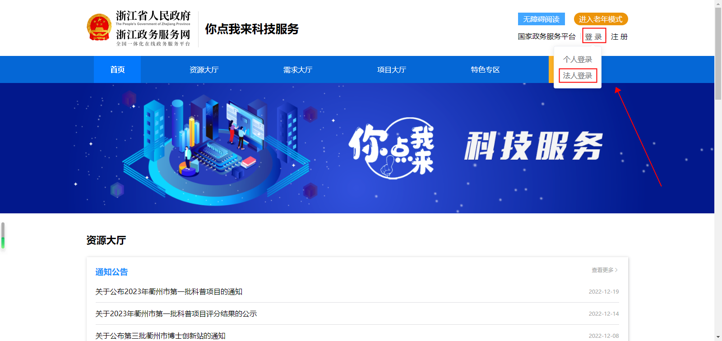

③通过【项目大厅】--【项目申报】模块，打开项目申报页面。
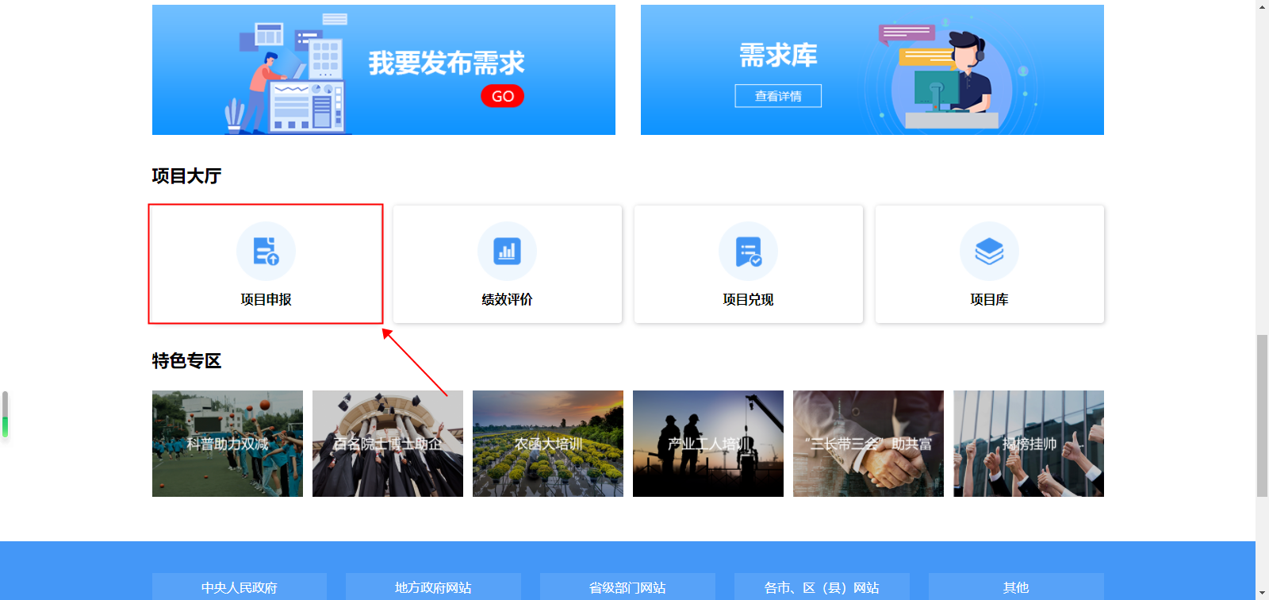
④找到“科普教育基地项目认定”，点击右边【查看】按钮。
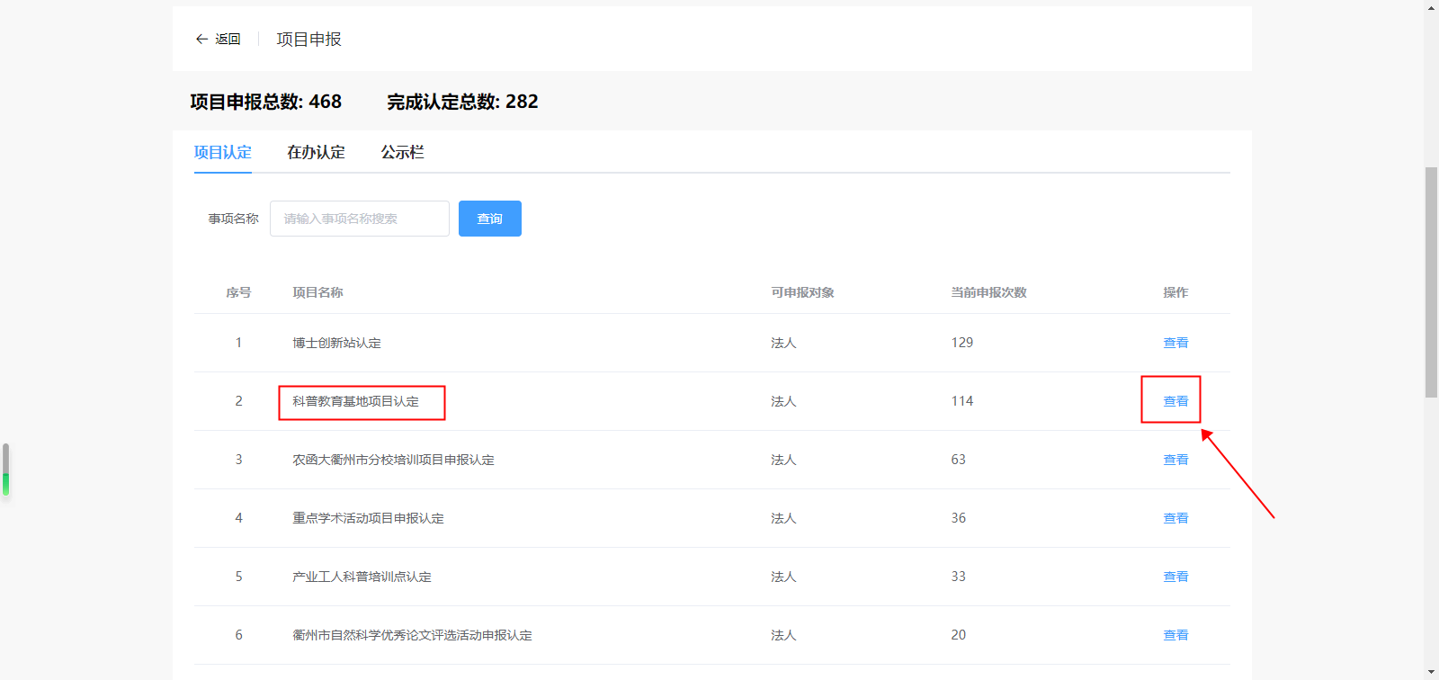

⑤申报页面点击【我要申报】按钮。
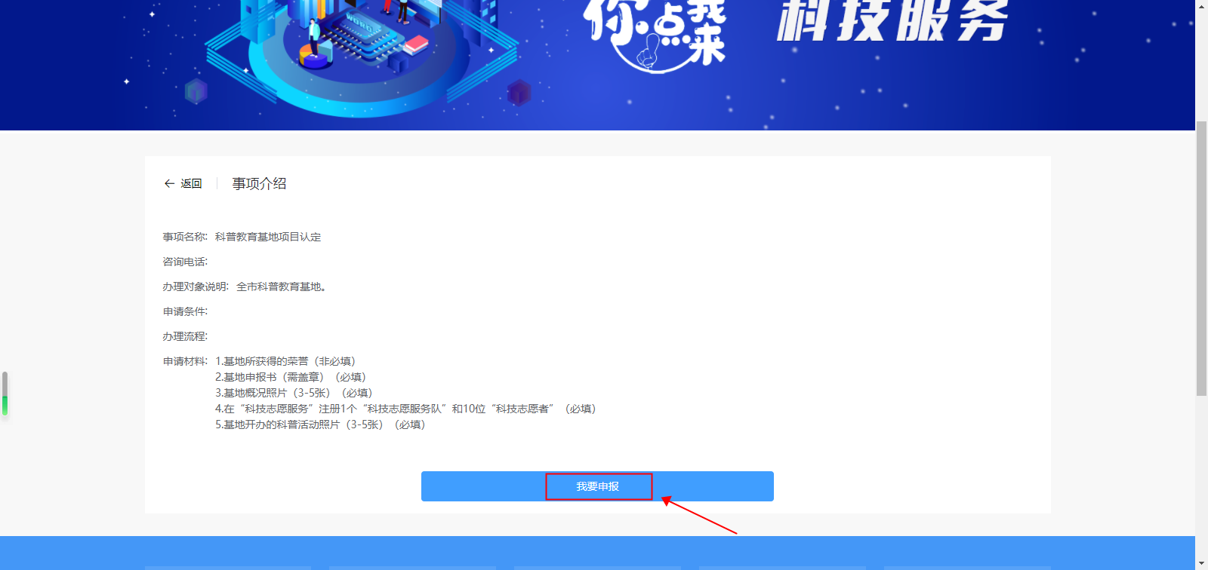

⑥填写表单信息以及上传附件材料后，点击【提交】按钮完成申报。
注意：申报之后需要部门在后台系统审核通过之后才能在基地列表展示
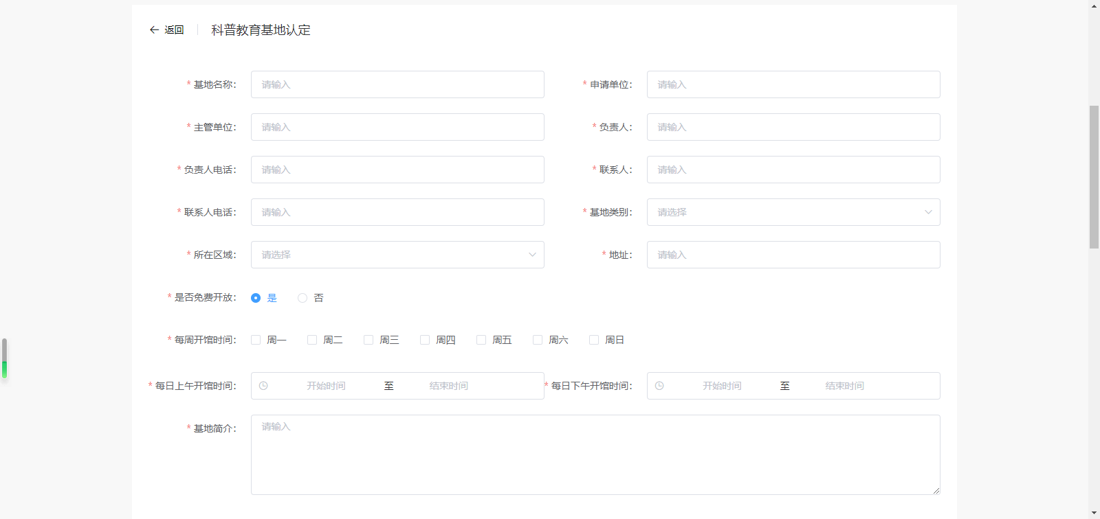

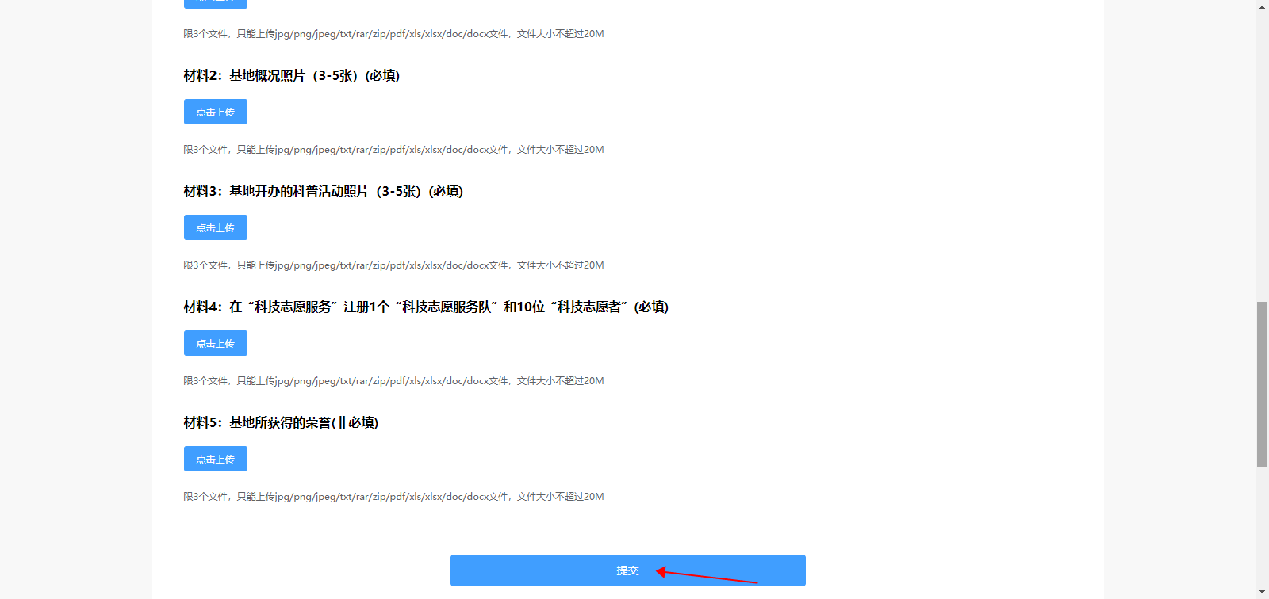

审核通过之后会在【公示栏】进行展示。
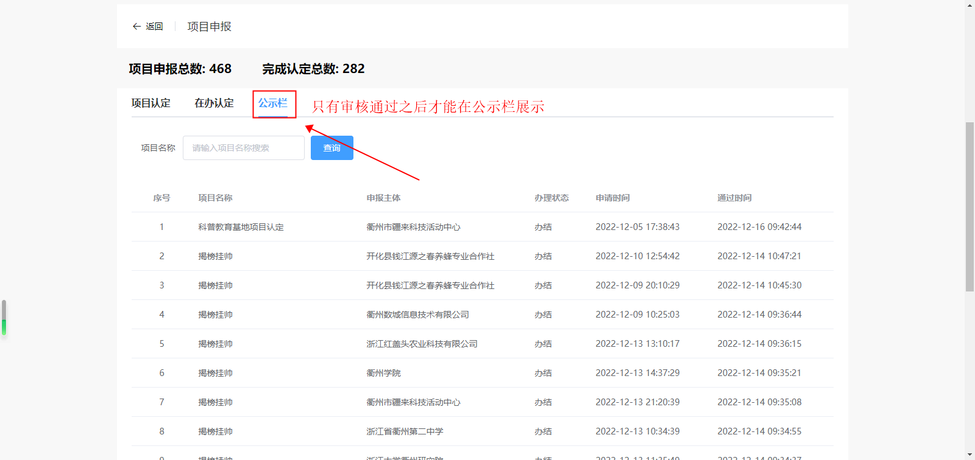

（二）移动端（手机端）
①用“浙里办”扫一扫“你点我来”科技服务二维码，进入系统填报。
浙里办扫一扫

二、基地填报科普活动操作手册
①打开浙江政务服务网“你点我来科技服务”页面，基地审核通过后，在【特色专区】--【科普助力双减】--【科普基地】模块下填报。
注意：科普基地没有通过审核的，是不会在此模块下呈现。
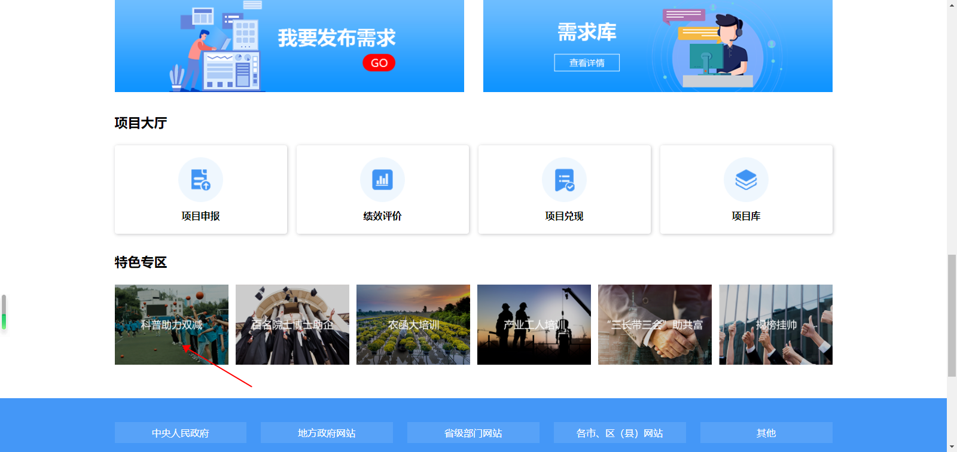

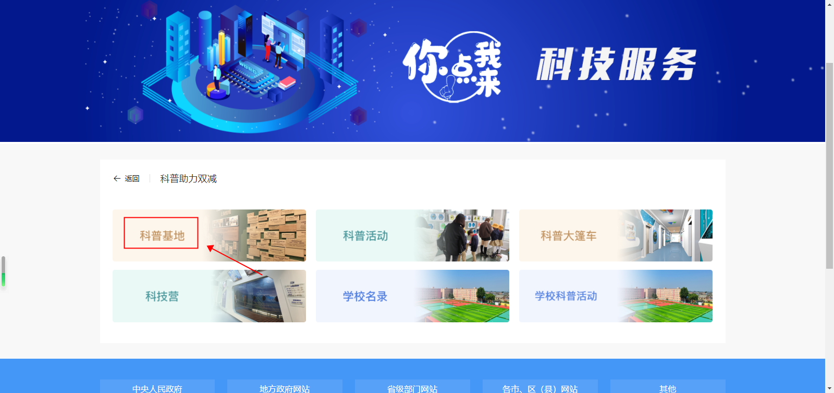

②点击【科普基地】，找到所属基地，点击右边【活动列表】按钮。
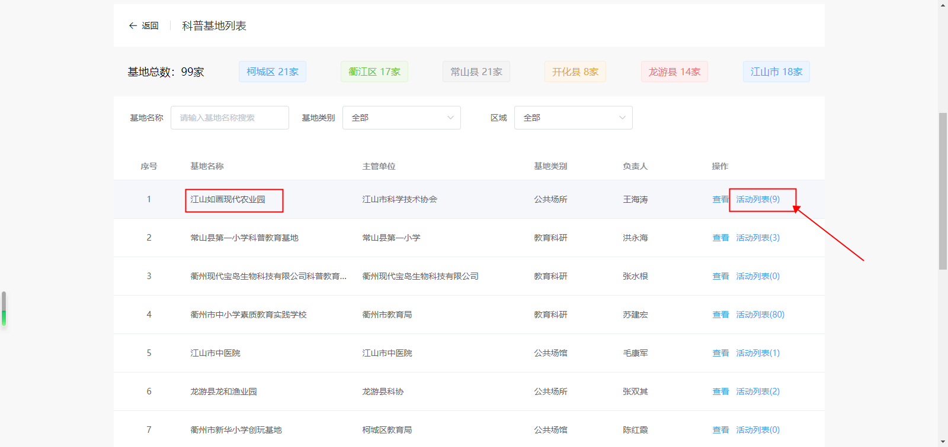

③打开活动列表页面，会展示基地所开展的活动列表，点击【新增基地活动】按钮
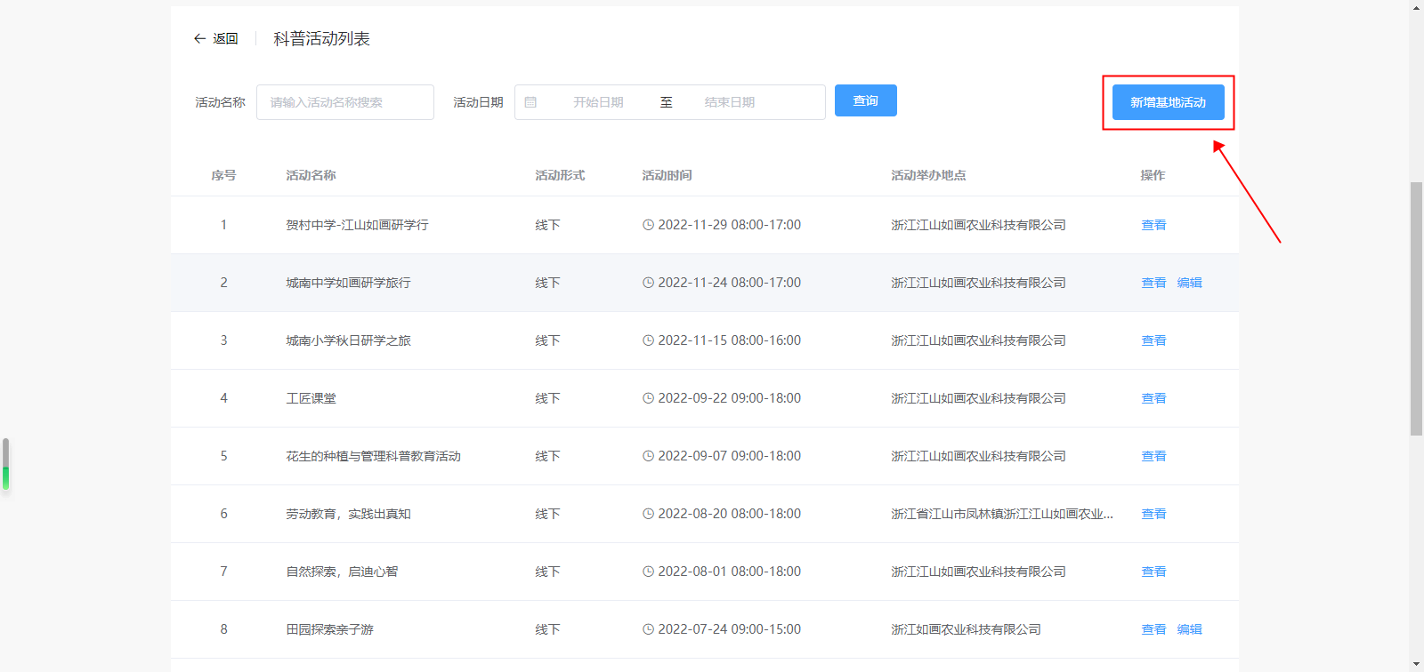

④如登录法人账号，统一信用代码会自动获取，如不是需要手动填写统一信用代码。确认统一信用代码无误，点击【确定】按钮
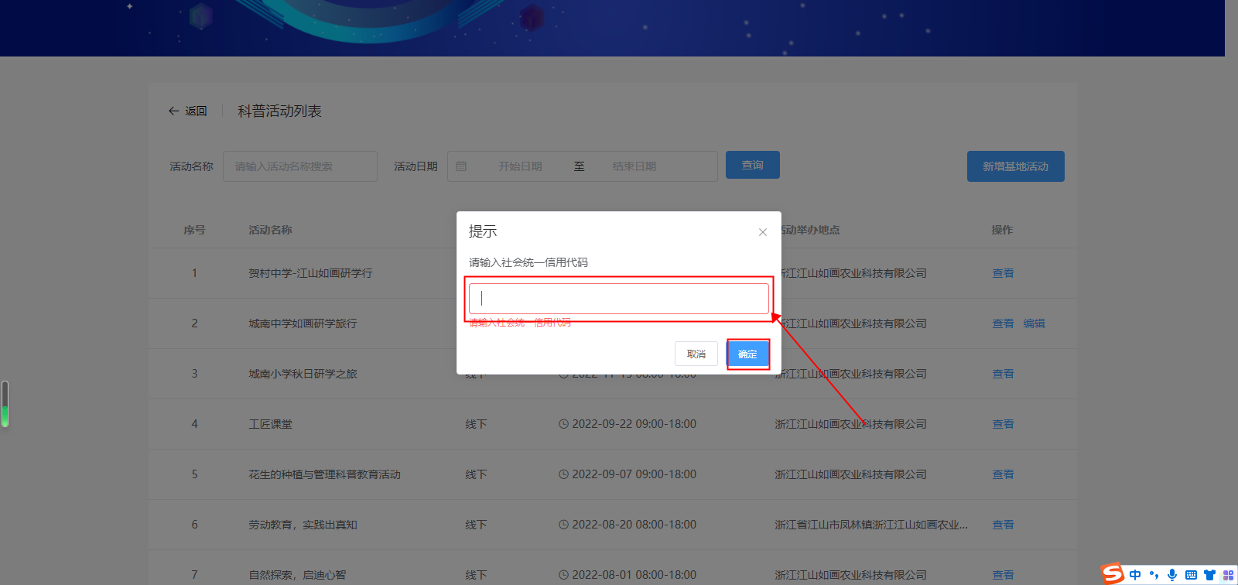

⑤点击【确定】后，会弹开“活动预告”填报页面，按要求填报后，点击【提交】按钮即可完成。填报之后可在活动列表进行查看。
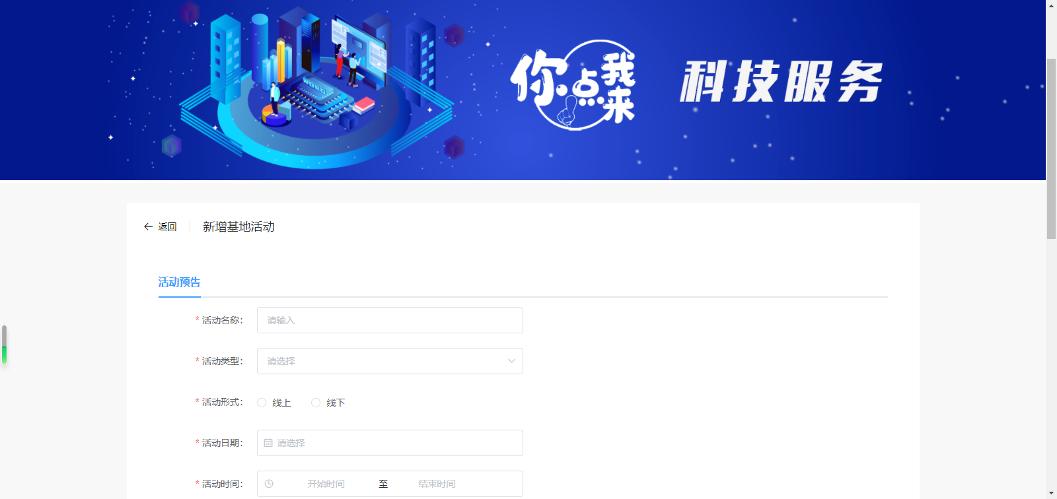
⑥科普活动完成后，要及时上传活动小结。
打开所属基地，点击【活动列表】按钮，可查到预报的科普活动，点击【编辑】即可上传活动小结。
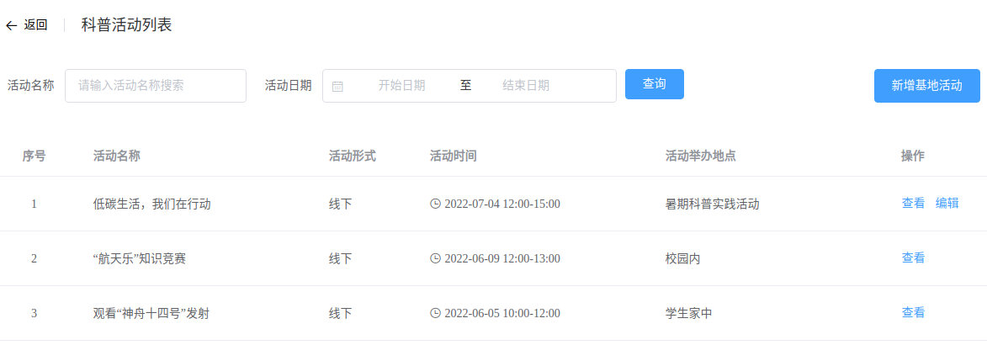

⑦上传活动小结（内容包含：信息报道链接、活动参与人数、活动情况简介、活动图片、活动视频等）。
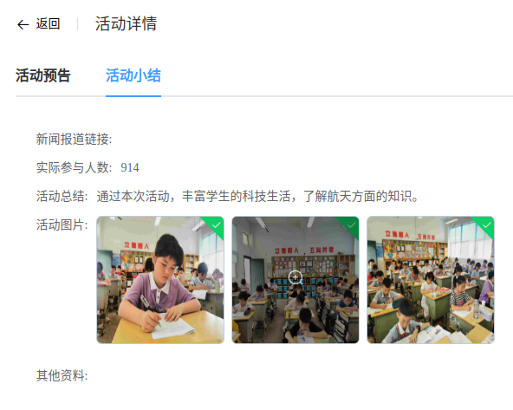

附件4
科技志愿服务组织和科技志愿者注册流程

一、科技志愿服务组织注册
①进入https://www.stvs.org.cn/页面，用科技志愿者的账号和密码登录（如果没有科技志愿者的账号，请先“科技志愿者注册”）。
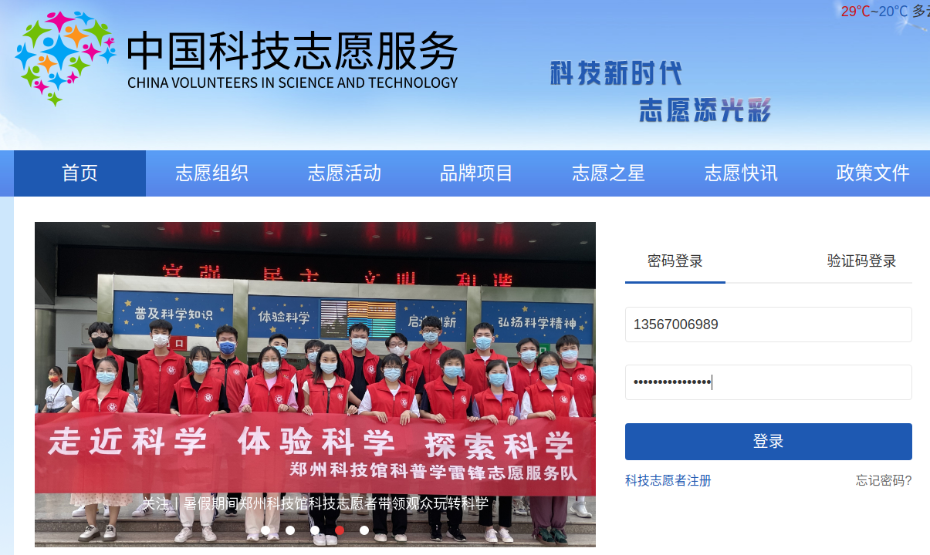

②以“科技志愿者”身份登录后，点击“科技志愿服务组织注册”。（一个单位注册一个组织）
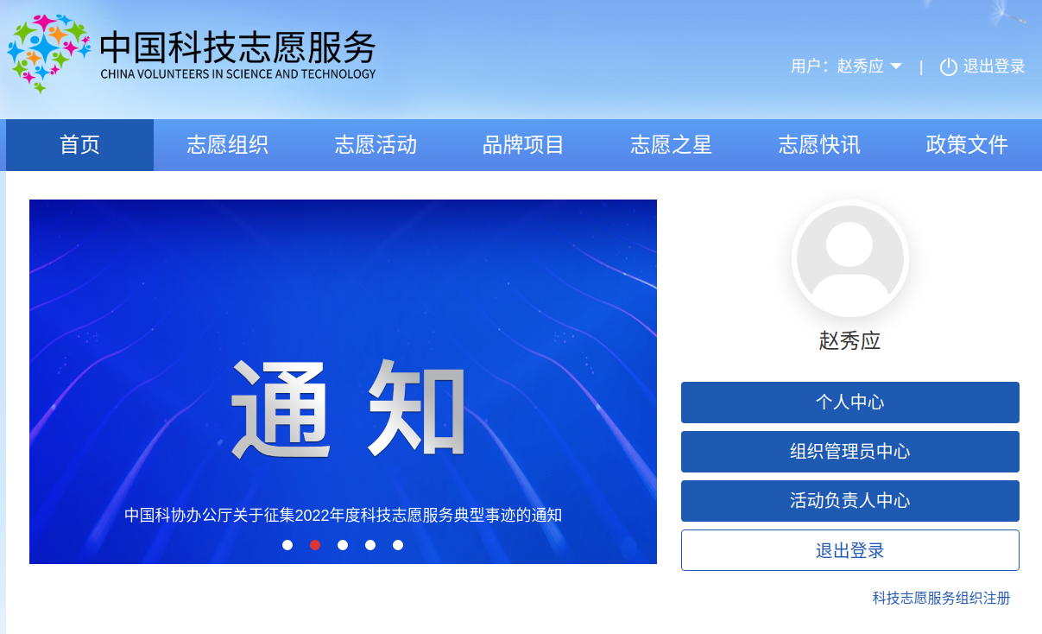

③进入“注册成立科技志愿服务组织”后，“*”号的为必填项，“归口管理单位类型”请选择“地方科协”。填写完成后，点击“注册”，等待中国科协审核。
④组织名称：所在单位名称+科技志愿服务队。例：龙游县水产养殖协会科技志愿服务队、常山国家地质公园科技志愿服务队。

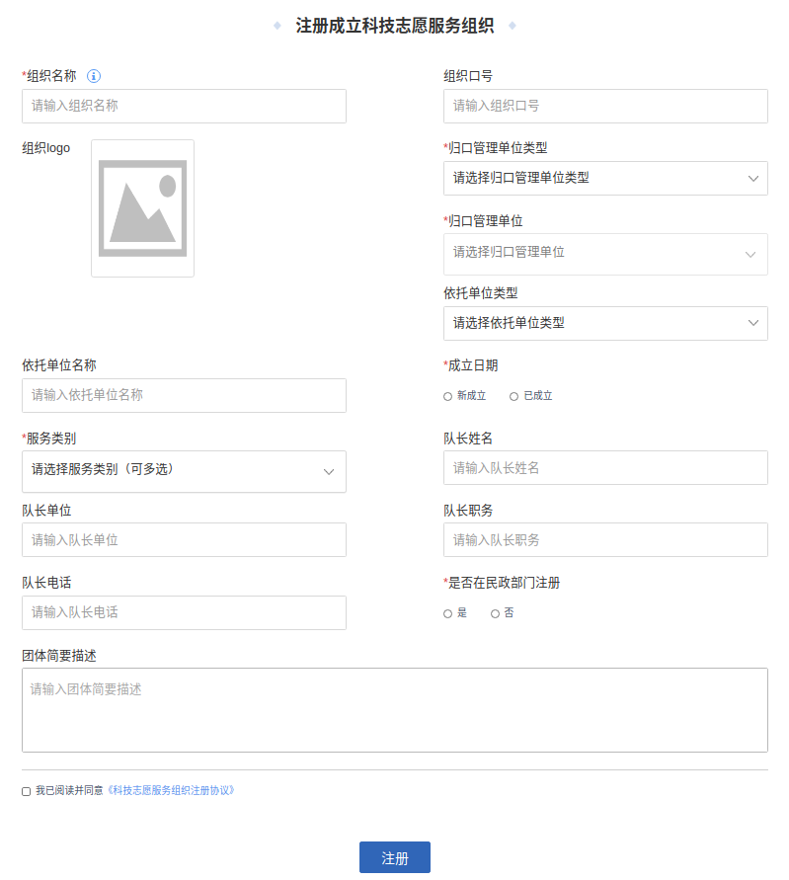

二、注册成为科技志愿者
中国科协要求，参加“全国科普日平台”填报活动，必须加入“科技志愿者队伍”。
①微信扫码关注“科技志愿服务”。
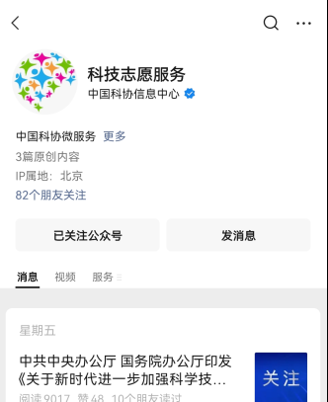

②点击左下角“志愿者”→“注册”，将带*号的全部填写，然后“提交”。

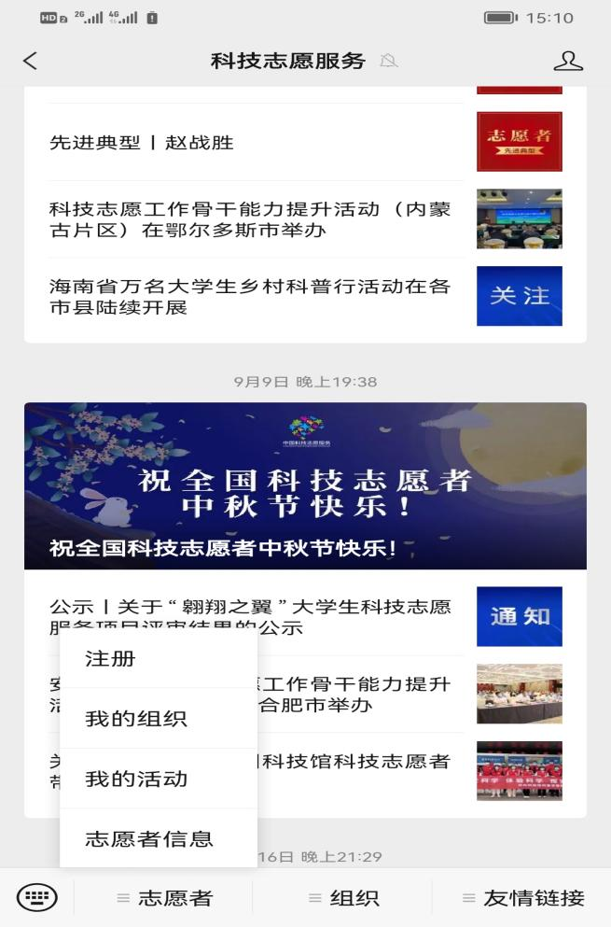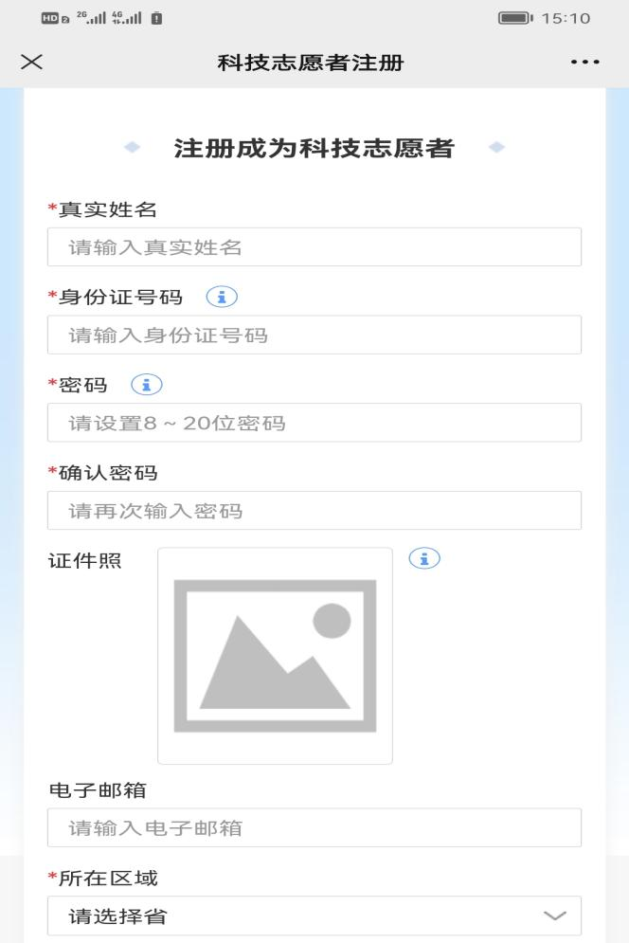

衢州市科学技术协会办公室 2023年1月4日印发

